Nom : De vinci 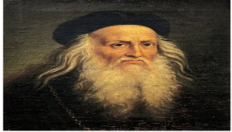
Nom au complet : Léonard de vinci
Nationalité : italien
Période :1452 1519
Contribution : mathématique
L’anatomie
Botanique
L’optique
L’hydrolique
Mécanique
L’astronomie

